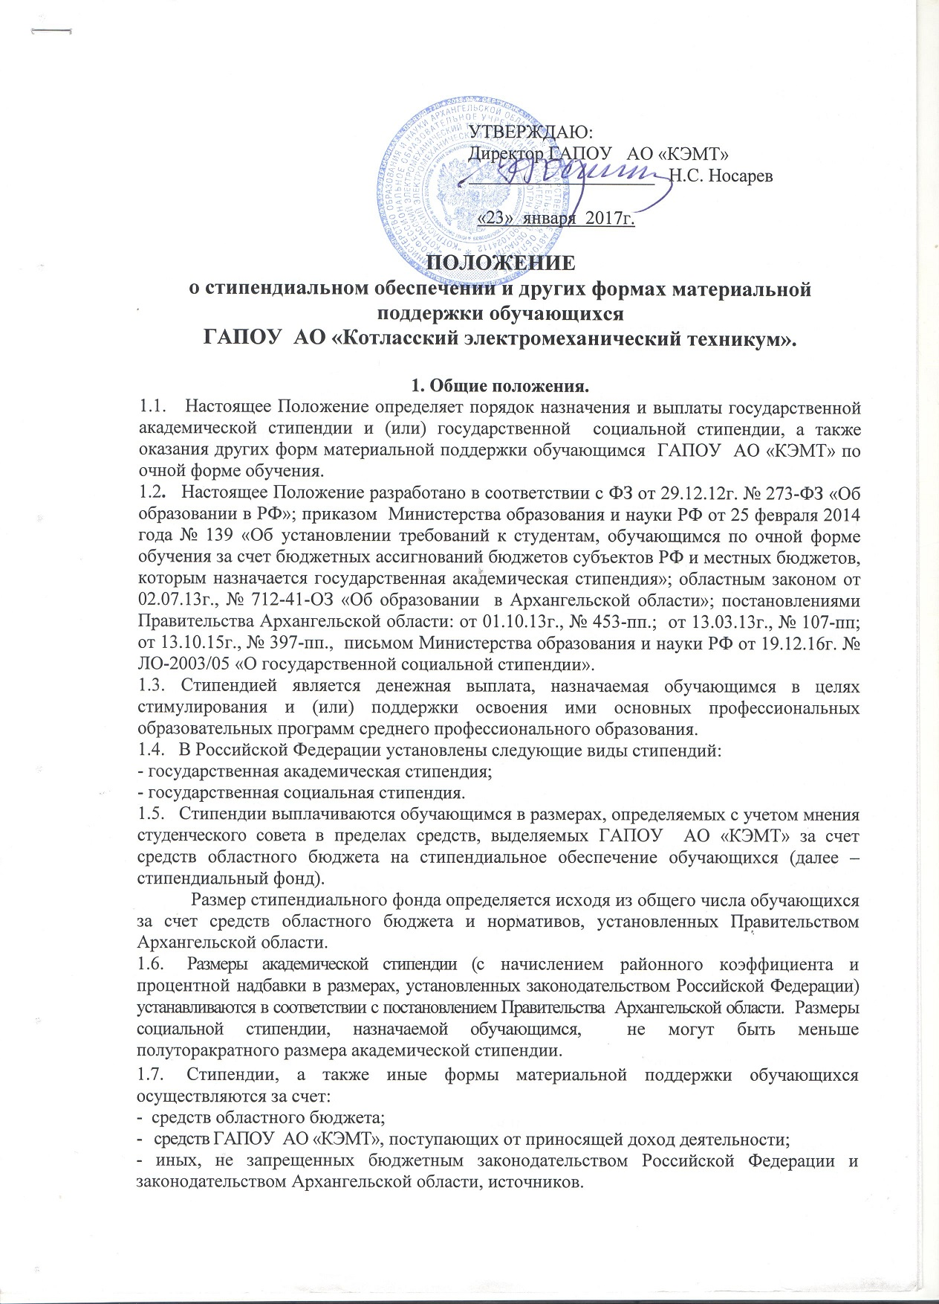

1.8. Назначение стипендий оформляется приказом директора техникума по представлению стипендиальной комиссии в пределах средств, предусмотренных на эти цели в стипендиальном фонде.
В состав стипендиальной комиссии включается представитель (председатель) студенческого совета техникума.
1.9. ГАПОУ АО «КЭМТ» из областного бюджета, выделяются средства на:
- оказание материальной поддержки нуждающимся обучающимся
в размере 25 процентов от размера стипендиального фонда;
- организацию культурно-массовой, физкультурной и спортивной, оздоровительной работы с обучающимися в объеме месячного размера стипендиального фонда.

2. Порядок назначения и выплаты академической стипендии.
2.1. Академическая стипендия назначается по результатам промежуточной аттестации
обучающимся, зачисленным в техникум для освоения за счет бюджетных ассигнований областного бюджета основных профессиональных образовательных программ среднего профессионального образования:
– программ подготовки квалифицированных рабочих, служащих;
- программ подготовки специалистов среднего звена – по очной форме обучения со сроком обучения не менее 10 месяцев;
- обучающимся из числа лиц, являющихся выпускниками общеобразовательных организаций и муниципальных образовательных организаций, реализующих адаптированные образовательные программы, не получившими основного общего образования, зачисленным в техникум для освоения за счет областного бюджета программ профессиональной подготовки.
2.2. Академическая стипендия назначается при освоении основных профессиональных образовательных программ среднего профессионального образования - программ подготовки квалифицированных рабочих, служащих или программ подготовки специалистов среднего звена при следующих условиях:
- отсутствие по итогам промежуточной аттестации оценки «удовлетворительно»;
- отсутствие академической задолженности.
Обучающимся первого курса при освоении основных профессиональных образовательных программ среднего профессионального образования – программ подготовки квалифицированных рабочих, служащих в период до первой промежуточной аттестации академическая стипендия назначается вне зависимости от результатов обучения.
Обучающимся первого курса при освоении основных профессиональных образовательных программ среднего профессионального образования - программ подготовки специалистов среднего звена в период до первой промежуточной аттестации академическая стипендия назначается по результатам вступительных испытаний (при их наличии при приеме по соответствующей образовательной программе), а также в том случае, если средний балл отметок, указанных в представленных поступающими документах государственного образца об образовании, составляет 4 и более балла.
2.3. Академическая стипендия также назначается всем успевающим за учебный период по результатам промежуточной аттестации обучающимся из числа лиц, являющихся выпускниками общеобразовательных организаций и муниципальных общеобразовательных организаций, реализующих адаптированные образовательные программы, не получившими основного общего образования – программ профессиональной подготовки.
Обучающимся при освоении программ профессиональной подготовки в период до первой промежуточной аттестации академическая стипендия назначается вне зависимости от результатов обучения.
При наличии академической задолженности по результатам промежуточной аттестации выплата академической стипендии обучающимся, осваивающим программы профессиональной подготовки, приостанавливается и возобновляется, начиная с календарного месяца, следующего за месяцем, в котором академическая задолженность ликвидирована.
За период, в течение которого выплата стипендии обучающемуся была приостановлена, академическая стипендия не назначается и не выплачивается.
2.4. В случае временной нетрудоспособности, обучающиеся получают академическую стипендию в полном размере.
2.5. Выплата академической стипендии производится 28 числа каждого месяца.
2.6. Выплата академической стипендии прекращается с месяца, следующего за месяцем издания приказа профессиональной образовательной организации об отчислении обучающегося.
2.7. За особые успехи в учебной и научной деятельности обучающимся
в пределах стипендиального фонда техникума может назначаться повышенная (на 25 %) академическая стипендия.
2.8. В период нахождения, обучающихся в академическом отпуске, государственная стипендия не выплачивается, за исключением случаев, предусмотренных действующим законодательством. После возвращения обучающегося из академического отпуска выплата стипендии ему возобновляется (при условии, что была назначена до ухода в академический отпуск) до подведения итогов промежуточной аттестации, после чего стипендия назначается на общих основаниях.

- Порядок назначения и выплаты социальной стипендии.
3.1. Социальная стипендия назначается категориям обучающихся, указанным в части 5 статьи 36 Федерального закона от 29 декабря 2012 года № 273-ФЗ «Об образовании в Российской Федерации» и Федерального закона № 312-ФЗ от 03.07.16г. «О внесении изменений в ст. 36 ФЗ «Об образовании в РФ».
Социальная стипендия назначается обучающимся, являющимися детьми-сиротами, лицами их числа детей-сирот и детей, оставшимися без попечения родителей, детьми-инвалидами, инвалидами 1 и 2 групп, инвалидами с детства, обучающимся, подвергшимся воздействию радиации вследствие катастрофы на Чернобыльской АЭС и иных радиационных катастроф, обучающимся, являющимися инвалидами вследствие военной травмы, ветеранами боевых действий, либо имеющим право на получение государственной социальной помощи. Основанием для назначения социальной стипендии является документ, подтверждающий назначение государственной социальной помощи.
3.2. Для получения социальной стипендии обучающийся представляет копию документа, подтверждающего факт его отнесения к категории лиц, указанным в части 5 статьи 36 Федерального закона от 29 декабря 2012 года № 273-ФЗ «Об образовании в Российской Федерации» и Федерального закона № 312-ФЗ от 03.07.16г. « О внесении изменений в ст. 36 ФЗ «Об образовании в РФ». Копия указанного документа представляется обучающимся в техникум 1 раз в год.
Государственная социальная стипендия назначается студентам, имеющим право на получение государственной социальной помощи, предоставившим соответствующий документ, выданный органом социальной защиты населения. Социальная стипендия выплачивается до первого числа месяца, следующего за месяцем прекращения срока действия документа, на основании которого она была выплачена.
Государственная социальная стипендия, назначаемая с 01.01.17г. студентам, получившим государственную социальную помощь, назначается со дня предоставления ими в техникум документа, подтверждающего назначение государственной социальной помощи, на один год со дня назначения указанной государственной социальной помощи.
3.3. Выплата социальной стипендии производится 28 числа каждого месяца.
3.4. Выплата социальной стипендии прекращается:
- в случае отчисления обучающегося из техникума;
- в случае прекращения действия основания, по которому социальная стипендия была назначена.
3.5. Выплата социальной стипендии прекращается с месяца, следующего
за месяцем, в котором был издан приказ директора техникума о прекращении ее выплаты.
3.6. Обучающиеся, получающие социальную стипендию, имеют право на получение академической стипендии на общих основаниях.

4. Порядок предоставления иных форм
материальной поддержки обучающихся.
4.1. Материальная поддержка обучающихся в виде выплаты компенсации в связи с удорожанием питания в студенческой столовой, оплаты льготного проезда на железнодорожном, авиационном, речном и автомобильном транспорте, оплаты санаторно-курортного лечения, оказания материальной помощи обучающимся в ГАОУ СПО АО «КЭМТ», нуждающимся в социальной помощи, оказывается в порядке, устанавливаемом локальными актами техникума.
4.2. Решение об оказании материальной поддержки обучающемуся принимается директором техникума на основании личного заявления обучающегося.
4.3. Предоставление обучающимся материальной помощи в случаях, предусмотренных пунктом 4.1. настоящего Положения, осуществляются в размерах и в порядке, которые определяются локальными нормативными актами, принимаемыми с учетом мнения студенческого совета обучающихся.
4.4. Техникум вправе устанавливать за счет средств, полученных от приносящей доход деятельности, иные виды материальной поддержки обучающихся.

5. Стипендиальная комиссия.
В техникуме создается стипендиальная комиссия.
5.1. Состав и полномочия стипендиальной комиссии определяются приказом директора.
5.2. В состав стипендиальной комиссии включаются представители студенческой организации.
5.3. Вопросы, связанные с назначением и выплатой стипендий, решаются стипендиальной комиссией в пределах ее полномочий, определенных настоящим положением и иными локальными актами.
5.4. Ходатайства о предоставлении того или иного вида стипендии рассматриваются стипендиальной комиссией. На основании решения стипендиальной комиссии, оформленного протоколом, и в соответствии с приказом директора «О создании стипендиальной комиссии» готовится приказ о назначении государственной академической и (или) социальной стипендии.

Примечание.
- Ходатайство о назначение государственной стипендии обучающимся по программам подготовки квалифицированных рабочих, служащих подается руководителями групп заведующему учебной частью 1 раз в полугодие в соответствии с прилагаемой формой (приложение № 1).

- Ходатайство о назначение государственной стипендии обучающимся по программам подготовки специалистов среднего звена подается руководителями групп заведующему отделением 1 раз в полугодие в соответствии с прилагаемой формой (приложение № 2).

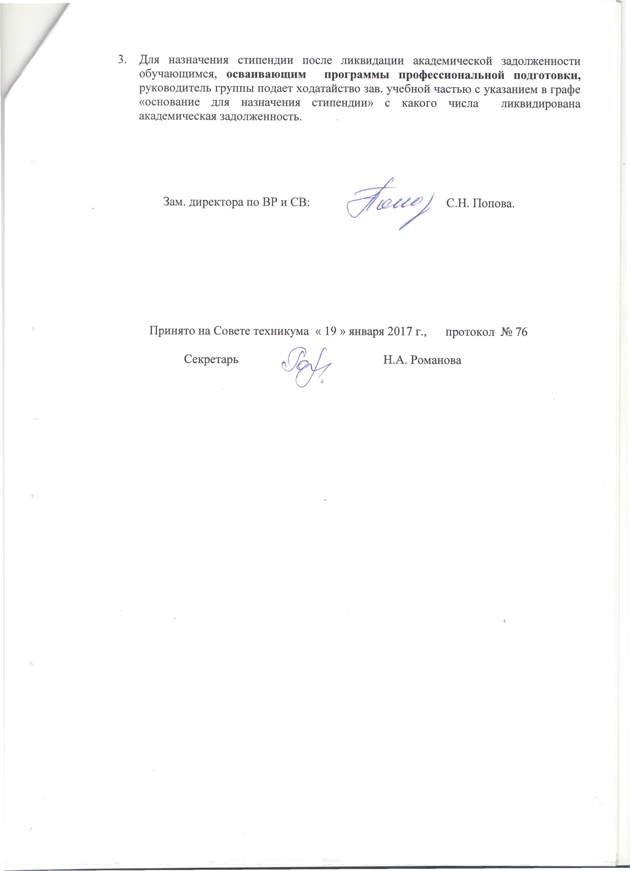

Приложение № 1

Ходатайство
о назначение стипендии за ____________ 20____г., гр. № _____

№ п/п | Ф И О | Поимен.  номер | Вид стипендии  (академическая, социальная, повышенная) | Основание для назначения

Староста группы:
Воспитатель:
Согласовано: зав. учебной частью (подпись)

Приложение № 2

Ходатайство
о назначение стипендии за ____________________ 20____г., гр. № _____

№ п/п | Ф И О | Поимен.  номер | Вид стипендии  (академическая, социальная, повышенная) | Основание для назначения
 |  |  | .

Староста группы:
Куратор:
Согласовано: зав. отделением (подпись)

